Nama : M Irfan Syarifuddin

NRP: 171111051

Kelas : B1

Tugas Modul 8 – Praktikum Basis Data 1

Tugas 8.1 Buatlah view dengan menggunakan tabel-tabel yang telah anda buat dan jelakan fungsi dari view yang telah anda buat.

Jawaban :

1.Membuat View

2.Menampilkan view

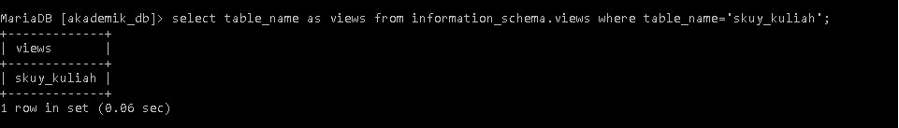

3.Menjalankan view

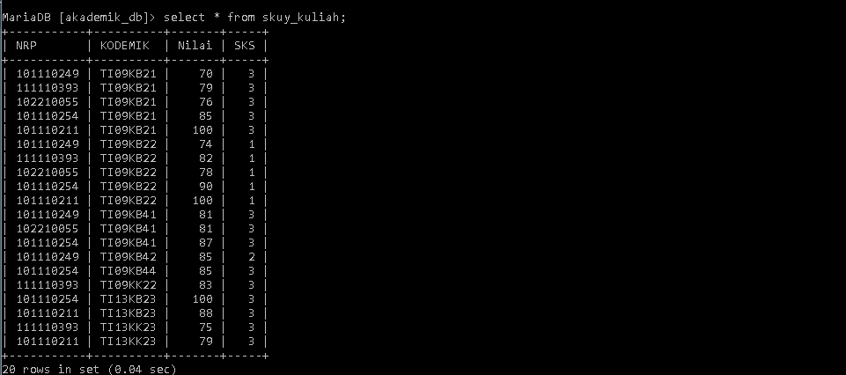

4.Menghapus View



Penjelasan : Untuk menampilkan SKS dan nilai dari tiap NRP mahasiswa